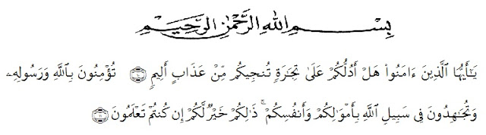
KATA PENGANTAR

Artinya :
“Wahai orang yang beriman Maukah kamu Aku tunjukkan suatu perdagangan yang dapat menyelamatkan kamu dari azab yang pedih <10> (Yaitu) kamu beriman kepada Allah dan rasul-Nya dan ber jihad dijalan Allah dengan harta dan jiwamu. Itulah yang lebih baik bagi kamu jika kamu mengetahui <11> (QS. As-Saff : 10-11)’’.

Dengan memanjatkan puji syukur kehadirat Allah SWT, karena hanya dengan limpahan rahmat, karunia dan rihdo-Nya, sehingga penulis dapat menyelesaikan proposal dalam waktu yang telah ditentukan.
proposal yang ditulis berjudul “Pengaruh Pelaksanaan Seleksi Sumber Daya Manusia Terhadap Penempatan Jabatan Pegawai Pada Bidang Peningkatan Prestasi Olahraga di Dinas Pemuda Olahraga Provinsi Sumatera Utara”. Penelitian ini bertujuan untuk mengetahui Pelaksanaan Seleksi Sumber Daya Manusia Terhadap Penempatan Jabatan Pegawai Pada Bidang Peningkatan Prestasi Olahraga di Dinas Pemuda Olahraga Provinsi Sumatera Utara.
Akhinya, peneliti berharap semoga proposal ini dapat bermanfaat bagi pihak yang memerlukan. Penulis mengucapkan terima kasih kepada semua pihak yang telah memberikan masukan sehingga proposal ini selesai. Oleh karena itu, pada bagian ini penulis ingin menyampaikan terima kasih dan penghargaan sebesar-besarnya kepada:
- Bapak Dr. KRT Hardi Mulyono K, Surbakti Rektor Universitas Muslim Nusantara Al-Washliyah Medan.
- Ibu DR. Anggia Sari Lubis, SE, M.Si sebagai Dekan Fakultas Ekonomi yang telah memberikan dorongan dan semangat kepada penulis selama penyelesaian proposal ini.
- Bapak Toni Hidayat, SE. M.Si, selaku Ketua Jurusan Manajemen Fakultas Ekonomi Universitas Muslim Nusantara Al-washliyah Medan
- Bapak Zamalludin Sembiring, SE, S.Pd, MH, selaku pembimbing yang telah meluangkan waktu untuk membimbingan dan mengarahkan penulis dalam menyusunproposal ini.
- Seluruh staf pengajar dan pegawai di Fakultas Ekonomi Universitas Muslim Nusantara Al-washliyah Medan.
- Teristimewa, Ayahanda dan Ibunda tercinta yang dengan sabar senantiasa memberikan do’a dengan penuh keikhlasan dan semangat kepada peneliti selama kuliah hingga penyelesaian proposalini.
Peneliti menyadari sepenuhnya bahwa proposal ini jauh dari sempurna dan perlu pengembangan dan kajian lebih lanjut. Oleh karena itu, segala kritik dan saran yang sifatnya membangun akan penulis terima demi penyempurnaan proposal ini dan semoga memberikan manfaat bagi orang yang membutuhkannya.
Medan, November 2021
Peneliti,

Irman Syah
173114395

